"Мемлекеттік көрсетілетін қызметтер регламенттерін бекіту туралы" Ақмола облысы әкімдігінің 2015 жылғы 23 қарашадағы № А-11/538 қаулысына өзгерістер енгізу туралы
Күшін жойған
Ақмола облысы әкімдігінің 2017 жылғы 25 желтоқсандағы № А-1/600 қаулысы. Ақмола облысының Әділет департаментінде 2018 жылғы 19 қаңтарда № 6358 болып тіркелді. Күші жойылды - Ақмола облысы әкімдігінің 2020 жылғы 3 ақпандағы № А-2/42 қаулысымен.
Ескерту. Күші жойылды – Ақмола облысы әкімдігінің 03.02.2020 № А-2/42 (ресми жарияланған күнінен бастап қолданысқа енгізіледі) қаулысымен.

"Қазақстан Республикасындағы жергілікті мемлекеттік басқару және өзін-өзі басқару туралы" Қазақстан Республикасының 2001 жылғы 23 қаңтардағы, "Мемлекеттік көрсетілетін қызметтер туралы" 2013 жылғы 15 сәуірдегі заңдарына сәйкес, Ақмола облысының әкімдігі ҚАУЛЫ ЕТЕДІ:
1. "Мемлекеттік көрсетілетін қызметтер регламенттерін бекіту туралы" Ақмола облысы әкімдігінің 2015 жылғы 23 қарашадағы № А-11/538 қаулысына (Нормативтік құқықтық актілерді мемлекеттік тіркеу тізілімінде № 5163 болып тіркелген, "Арқа ажары" және "Акмолинская правда" газеттерінде 2015 жылғы 30 желтоқсанда жарияланған) келесі өзгерістер енгізілсін:
1) көрсетілген қаулымен бекітілген "Бала тууды тіркеу, оның ішінде азаматтық хал актілерінің жазбаларына өзгерістер, толықтырулар мен түзетулер енгізу" мемлекеттік көрсетілетін қызмет регламентінде:

2-тармақ жаңа редакцияда жазылсын:
"2. Мемлекеттік қызмет көрсету нысаны: электрондық/қағаз түрінде.";
5-тармақтың бірінші бөлігіндегі 3) тармақшасының екінші абзацы жаңа редакцияда жазылсын:
"бала туылған күнінен бастап үш жұмыс күні өткеннен кейін баланың тууы туралы өтініш берілген жағдайда, мемлекеттік көрсетілетін қызмет 6 жұмыс күні ішінде көрсетіледі;";
5-тармақтың бірінші бөлігіндегі 3) тармақшасының төртінші абзацы жаңа редакцияда жазылсын:
"азаматтық хал актісі жазбасына өзгерістер, толықтырулар мен түзетулер енгізу туралы өтініш - 6 жұмыс күні ішінде (қабылданған күн мемлекеттік қызмет көрсету мерзіміне кірмейді), басқа мемлекеттік органдарға сұрау салу қажет болған кезде қызмет көрсету мерзімі көрсетілетін қызметті алушы күнтізбелік 3 күн ішінде хабардар етіле отырып, күнтiзбелiк 29 күннен аспайтын уақытқа ұзартылады;";
5-тармақтың екінші бөлігіндегі 5) тармақшасының екінші абзацы жаңа редакцияда жазылсын:
"бала туылған күнінен бастап үш жұмыс күні өткеннен кейін баланың тууы туралы өтініш берілген жағдайда, мемлекеттік көрсетілетін қызмет 5 жұмыс күні ішінде көрсетіледі;";
5-тармақтың екінші бөлігіндегі 5) тармақшасының төртінші абзацы жаңа редакцияда жазылсын:
"азаматтық хал актісі жазбасына өзгерістер, толықтырулар мен түзетулер енгізу туралы өтініш - 5 жұмыс күні ішінде (қабылданған күн мемлекеттік қызмет көрсету мерзіміне кірмейді), басқа мемлекеттік органдарға сұрау салу қажет болған кезде қызмет көрсету мерзімі көрсетілетін қызметті алушы күнтізбелік 3 күн ішінде хабардар етіле отырып, күнтiзбелiк 29 күннен аспайтын уақытқа ұзартылады;";
8-тармақтың бірінші бөлігіндегі 3) тармақшасының екінші абзацы жаңа редакцияда жазылсын:
"бала туылған күнінен бастап үш жұмыс күні өткеннен кейін баланың тууы туралы өтініш берілген жағдайда, мемлекеттік көрсетілетін қызмет 6 жұмыс күні ішінде көрсетіледі;";
8-тармақтың бірінші бөлігіндегі 3) тармақшасының төртінші абзацы жаңа редакцияда жазылсын:
"азаматтық хал актісі жазбасына өзгерістер, толықтырулар мен түзетулер енгізу туралы өтініш - 6 жұмыс күні ішінде (қабылданған күн мемлекеттік қызмет көрсету мерзіміне кірмейді), басқа мемлекеттік органдарға сұрау салу қажет болған кезде қызмет көрсету мерзімі көрсетілетін қызметті алушы күнтізбелік 3 күн ішінде хабардар етіле отырып, күнтiзбелiк 29 күннен аспайтын уақытқа ұзартылады;";
8-тармақтың екінші бөлігіндегі 5) тармақшасының екінші абзацы жаңа редакцияда жазылсын:
"бала туылған күнінен бастап үш жұмыс күні өткеннен кейін баланың тууы туралы өтініш берілген жағдайда, мемлекеттік көрсетілетін қызмет 5 жұмыс күні ішінде көрсетіледі;";
8-тармақтың екінші бөлігіндегі 5) тармақшасының төртінші абзацы жаңа редакцияда жазылсын:
"азаматтық хал актісі жазбасына өзгерістер, толықтырулар мен түзетулер енгізу туралы өтініш - 5 жұмыс күні ішінде (қабылданған күн мемлекеттік қызмет көрсету мерзіміне кірмейді), басқа мемлекеттік органдарға сұрау салу қажет болған кезде қызмет көрсету мерзімі көрсетілетін қызметті алушы күнтізбелік 3 күн ішінде хабардар етіле отырып, күнтiзбелiк 29 күннен аспайтын уақытқа ұзартылады;";
9-тармақтың 6) тармақшасы жаңа редакцияда жазылсын:
"6) Қазақстан Республикасында тұрақты тұратын немесе уақытша болатын шетелдіктер мен азаматтығы жоқ адамдар өз мәртебесіне сәйкес жеке басын куәландыратын құжаттарын ұсынады.
Қазақстан Республикасында тұрақты тұратын шетелдік, шетелдіктің Қазақстан Республикасында тұруға арналған ықтиярхатын ұсынады.
Қазақстан Республикасында уақытша болатын шетелдік "Шетелдіктердің құқықтық жағдайы туралы" Қазақстан Республикасының Заңына сәйкес Қазақстан Республикасында уақытша тұруға рұқсат ететін көші-қон карточкасын ұсынады.
Қазақстан Республикасында тұрақты тұратын, азаматтығы жоқ адам тұрғылықты жерi бойынша тiркелгендiгi туралы Қазақстан Республикасы iшкi iстер органдарының белгiсi бар азаматтығы жоқ адамның куәлiгiн ұсынады.
Қазақстан Республикасында уақытша болатын, азаматтығы жоқ адам оның жеке басын куәландыратын, өзі тұратын елдiң құзыреттi органдары берген және Қазақстан Республикасының iшкi iстер органдарында тiркелген құжатын ұсынады.
Жеке басын куәландыратын құжатты көрсетумен қатар, оның мәтiнiнiң нотариатта куәландырылған қазақ немесе орыс тiлiндегi аудармасын ұсынады.";
көрсетілген регламенттің 2-қосымшасы осы қаулының 1-қосымшасына сәйкес жаңа редакцияда жазылсын;
2) көрсетілген қаулымен бекітілген "Неке қиюды (ерлі-зайыптылықты) тіркеу, оның ішінде азаматтық хал актілері жазбаларына өзгерістер, толықтырулар мен түзетулер енгізу" мемлекеттік көрсетілетін қызмет регламентінде:

2-тармақ жаңа редакцияда жазылсын:
"2. Мемлекеттік қызмет көрсету нысаны: электрондық/қағаз түрінде.";
5-тармақтың бірінші бөлігіндегі 3) тармақшасының екінші абзацы жаңа редакцияда жазылсын:
"некеге отыратын (ерлі-зайыпты болатын) адамдардың бірлесе берген өтініші бойынша тиісті құжаттармен (жүктілік туралы дәрігерлік-біліктілік комиссиясының анықтамасы, денсаулық жағдайы туралы анықтама, басқа да ерекше мән-жайларды растайтын құжаттар) расталатын дәлелді себептер болған кезде (жүктілігі, бала тууы, тараптардың бірінің өміріне тікелей қауіп төнгенде және басқа да ерекше мән-жайлар) неке қиюды (ерлі-зайыпты болуды) мемлекеттік тіркеу орны бойынша көрсетілетін қызметті беруші бір ай өткенге дейін неке қиюды (ерлі-зайыпты болуды) тағайындайды не мемлекеттік көрсетілетін қызметті алушылардың берген жазбаша өтініші негізінде оны бір айдан аспайтын мерзімге ұзартады;";
5-тармақтың бірінші бөлігіндегі 3) тармақшасының төртінші абзацы жаңа редакцияда жазылсын:
"азаматтық хал актісі жазбасына өзгерістер, толықтырулар мен түзетулер енгізу туралы өтініш 6 жұмыс күні (қабылдау күні мемлекеттік қызмет көрсету мерзіміне кірмейді), басқа мемлекеттік органдарға сұрау салу қажет болған кезде қызмет көрсету мерзімі көрсетілетін қызметті алушы күнтізбелік 3 күн ішінде хабардар етіле отырып, күнтiзбелiк 29 күннен аспайтын уақытқа ұзартылады;";
5-тармақтың екінші бөлігіндегі 5) тармақшасының екінші абзацы жаңа редакцияда жазылсын:
"некеге отыратын (ерлі-зайыпты болатын) адамдардың бірлесе берген өтініші бойынша тиісті құжаттармен (жүктілік туралы дәрігерлік-біліктілік комиссиясының анықтамасы, денсаулық жағдайы туралы анықтама, басқа да ерекше мән-жайларды растайтын құжаттар) расталатын дәлелді себептер болған кезде (жүктілігі, бала тууы, тараптардың бірінің өміріне тікелей қауіп төнгенде және басқа да ерекше мән-жайлар) неке қиюды (ерлі-зайыпты болуды) мемлекеттік тіркеу орны бойынша көрсетілетін қызметті беруші бір ай өткенге дейін неке қиюды (ерлі-зайыпты болуды) тағайындайды не мемлекеттік көрсетілетін қызметті алушылардың берген жазбаша өтініші негізінде оны бір айдан аспайтын мерзімге ұзартады;";
5-тармақтың екінші бөлігіндегі 5) тармақшасының төртінші абзацы жаңа редакцияда жазылсын:
"азаматтық хал актісі жазбасына өзгерістер, толықтырулар мен түзетулер енгізу туралы өтініш 6 жұмыс күні (қабылдау күні мемлекеттік қызмет көрсету мерзіміне кірмейді), басқа мемлекеттік органдарға сұрау салу қажет болған кезде қызмет көрсету мерзімі көрсетілетін қызметті алушы күнтізбелік 3 күн ішінде хабардар етіле отырып, күнтiзбелiк 29 күннен аспайтын уақытқа ұзартылады;";
8-тармақтың бірінші бөлігіндегі 3) тармақшасының екінші абзацы жаңа редакцияда жазылсын:
"некеге отыратын (ерлі-зайыпты болатын) адамдардың бірлесе берген өтініші бойынша тиісті құжаттармен (жүктілік туралы дәрігерлік-біліктілік комиссиясының анықтамасы, денсаулық жағдайы туралы анықтама, басқа да ерекше мән-жайларды растайтын құжаттар) расталатын дәлелді себептер болған кезде (жүктілігі, бала тууы, тараптардың бірінің өміріне тікелей қауіп төнгенде және басқа да ерекше мән-жайлар) неке қиюды (ерлі-зайыпты болуды) мемлекеттік тіркеу орны бойынша көрсетілетін қызметті беруші бір ай өткенге дейін неке қиюды (ерлі-зайыпты болуды) тағайындайды не мемлекеттік көрсетілетін қызметті алушылардың берген жазбаша өтініші негізінде оны бір айдан аспайтын мерзімге ұзартады;";
8-тармақтың бірінші бөлігіндегі 3) тармақшасының төртінші абзацы жаңа редакцияда жазылсын:
"азаматтық хал актісі жазбасына өзгерістер, толықтырулар мен түзетулер енгізу туралы өтініш 6 жұмыс күні (қабылдау күні мемлекеттік қызмет көрсету мерзіміне кірмейді), басқа мемлекеттік органдарға сұрау салу қажет болған кезде қызмет көрсету мерзімі көрсетілетін қызметті алушы күнтізбелік 3 күн ішінде хабардар етіле отырып, күнтiзбелiк 29 күннен аспайтын уақытқа ұзартылады;";
8-тармақтың екінші бөлігіндегі 5) тармақшасының екінші абзацы жаңа редакцияда жазылсын:
"некеге отыратын (ерлі-зайыпты болатын) адамдардың бірлесе берген өтініші бойынша тиісті құжаттармен (жүктілік туралы дәрігерлік-біліктілік комиссиясының анықтамасы, денсаулық жағдайы туралы анықтама, басқа да ерекше мән-жайларды растайтын құжаттар) расталатын дәлелді себептер болған кезде (жүктілігі, бала тууы, тараптардың бірінің өміріне тікелей қауіп төнгенде және басқа да ерекше мән-жайлар) неке қиюды (ерлі-зайыпты болуды) мемлекеттік тіркеу орны бойынша көрсетілетін қызметті беруші бір ай өткенге дейін неке қиюды (ерлі-зайыпты болуды) тағайындайды не мемлекеттік көрсетілетін қызметті алушылардың берген жазбаша өтініші негізінде оны бір айдан аспайтын мерзімге ұзартады;";
8-тармақтың екінші бөлігіндегі 5) тармақшасының төртінші абзацы жаңа редакцияда жазылсын:
"азаматтық хал актісі жазбасына өзгерістер, толықтырулар мен түзетулер енгізу туралы өтініш 6 жұмыс күні (қабылдау күні мемлекеттік қызмет көрсету мерзіміне кірмейді), басқа мемлекеттік органдарға сұрау салу қажет болған кезде қызмет көрсету мерзімі көрсетілетін қызметті алушы күнтізбелік 3 күн ішінде хабардар етіле отырып, күнтiзбелiк 29 күннен аспайтын уақытқа ұзартылады;";
көрсетілген регламенттің 2-қосымшасы осы қаулының 2-қосымшасына сәйкес жаңа редакцияда жазылсын;
3) көрсетілген қаулымен бекітілген "Бала асырап алуды тіркеу, оның ішінде азаматтық хал актілері жазбаларына өзгерістерді, толықтырулар мен түзетулерді енгізу" мемлекеттік көрсетілетін қызмет регламентінде:
5-тармақтың бірінші бөлігіндегі 3) тармақшасының екінші абзацы жаңа редакцияда жазылсын:
"азаматтық хал актісі жазбасына өзгерістер, толықтырулар мен түзетулер енгізу туралы өтініш 6 жұмыс күні (қабылдау күні мемлекеттік қызмет көрсету мерзіміне кірмейді), басқа мемлекеттік органдарға сұрау салу қажет болған кезде қызмет көрсету мерзімі көрсетілетін қызметті алушы күнтізбелік 3 күн ішінде хабардар етіле отырып, күнтiзбелiк 29 күннен аспайтын уақытқа ұзартылады;";
5-тармақтың екінші бөлігіндегі 5) тармақшасының екінші абзацы жаңа редакцияда жазылсын:
"азаматтық хал актісі жазбасына өзгерістер, толықтырулар мен түзетулер енгізу туралы өтініш 6 жұмыс күні (қабылдау күні мемлекеттік қызмет көрсету мерзіміне кірмейді), басқа мемлекеттік органдарға сұрау салу қажет болған кезде қызмет көрсету мерзімі көрсетілетін қызметті алушы күнтізбелік 3 күн ішінде хабардар етіле отырып, күнтiзбелiк 29 күннен аспайтын уақытқа ұзартылады;";
8-тармақтың бірінші бөлігіндегі 3) тармақшасының екінші абзацы жаңа редакцияда жазылсын:
"азаматтық хал актісі жазбасына өзгерістер, толықтырулар мен түзетулер енгізу туралы өтініш 6 жұмыс күні (қабылдау күні мемлекеттік қызмет көрсету мерзіміне кірмейді), басқа мемлекеттік органдарға сұрау салу қажет болған кезде қызмет көрсету мерзімі көрсетілетін қызметті алушы күнтізбелік 3 күн ішінде хабардар етіле отырып, күнтiзбелiк 29 күннен аспайтын уақытқа ұзартылады;";
8-тармақтың екінші бөлігіндегі 5) тармақшасының екінші абзацы жаңа редакцияда жазылсын:
"азаматтық хал актісі жазбасына өзгерістер, толықтырулар мен түзетулер енгізу туралы өтініш 6 жұмыс күні (қабылдау күні мемлекеттік қызмет көрсету мерзіміне кірмейді), басқа мемлекеттік органдарға сұрау салу қажет болған кезде қызмет көрсету мерзімі көрсетілетін қызметті алушы күнтізбелік 3 күн ішінде хабардар етіле отырып, күнтiзбелiк 29 күннен аспайтын уақытқа ұзартылады;";
көрсетілген регламенттің қосымшасы осы қаулының 3-қосымшасына сәйкес жаңа редакцияда жазылсын;
4) көрсетілген қаулымен бекітілген "Әкелікті анықтауды тіркеу, оның ішінде азаматтық хал актілері жазбаларына өзгерістер, толықтырулар мен түзетулер енгізу" мемлекеттік көрсетілетін қызмет регламентінде:
5-тармақтың бірінші бөлігіндегі 3) тармақшасының үшінші абзацы жаңа редакцияда жазылсын:
"азаматтық хал актісі жазбасына өзгерістер, толықтырулар мен түзетулер енгізу туралы өтініш 6 жұмыс күні ішінде (қабылданған күн мемлекеттік қызмет көрсету мерзіміне кірмейді), басқа мемлекеттік органдарға сұрау салу қажет болған кезде қызмет көрсету мерзімі көрсетілетін қызметті алушы күнтізбелік 3 күн ішінде хабардар етіле отырып, күнтiзбелiк 29 күннен аспайтын уақытқа ұзартылады;";
5-тармақтың екінші бөлігіндегі 5) тармақшасының үшінші абзацы жаңа редакцияда жазылсын:
"азаматтық хал актісі жазбасына өзгерістер, толықтырулар мен түзетулер енгізу туралы өтініш 6 жұмыс күні ішінде (қабылданған күн мемлекеттік қызмет көрсету мерзіміне кірмейді), басқа мемлекеттік органдарға сұрау салу қажет болған кезде қызмет көрсету мерзімі көрсетілетін қызметті алушы күнтізбелік 3 күн ішінде хабардар етіле отырып, күнтiзбелiк 29 күннен аспайтын уақытқа ұзартылады;";
8-тармақтың бірінші бөлігіндегі 3) тармақшасының үшінші абзацы жаңа редакцияда жазылсын:
"азаматтық хал актісі жазбасына өзгерістер, толықтырулар мен түзетулер енгізу туралы өтініш 6 жұмыс күні ішінде (қабылданған күн мемлекеттік қызмет көрсету мерзіміне кірмейді), басқа мемлекеттік органдарға сұрау салу қажет болған кезде қызмет көрсету мерзімі көрсетілетін қызметті алушы күнтізбелік 3 күн ішінде хабардар етіле отырып, күнтiзбелiк 29 күннен аспайтын уақытқа ұзартылады;";
8-тармақтың екінші бөлігіндегі 5) тармақшасының үшінші абзацы жаңа редакцияда жазылсын:
"азаматтық хал актісі жазбасына өзгерістер, толықтырулар мен түзетулер енгізу туралы өтініш 6 жұмыс күні ішінде (қабылданған күн мемлекеттік қызмет көрсету мерзіміне кірмейді), басқа мемлекеттік органдарға сұрау салу қажет болған кезде қызмет көрсету мерзімі көрсетілетін қызметті алушы күнтізбелік 3 күн ішінде хабардар етіле отырып, күнтiзбелiк 29 күннен аспайтын уақытқа ұзартылады;";
көрсетілген регламенттің қосымшасы осы қаулының 4-қосымшасына сәйкес жаңа редакцияда жазылсын;
5) көрсетілген қаулымен бекітілген "Қайтыс болуды тіркеу, оның ішінде азаматтық хал актілері жазбаларына өзгерістерді, толықтырулар мен түзетулерді енгізу" мемлекеттік көрсетілетін қызмет регламентінде:
5-тармақтың бірінші бөлігіндегі 3) тармақшасының үшінші абзацы жаңа редакцияда жазылсын:
"азаматтық хал актісі жазбасына өзгерістер, толықтырулар мен түзетулер енгізу туралы өтініш – 6 жұмыс күні (қабылданған күні мемлекеттік қызмет көрсету мерзіміне кірмейді), басқа мемлекеттік органдарға сұрау салу қажет болған кезде қызмет көрсету мерзімі көрсетілетін қызметті алушыны күнтізбелік 3 күн ішінде хабардар ете отырып, күнтiзбелiк 29 күннен аспайтын уақытқа ұзартылады;";
5-тармақтың екінші бөлігіндегі 5) тармақшасының үшінші абзацы жаңа редакцияда жазылсын:
"азаматтық хал актісі жазбасына өзгерістер, толықтырулар мен түзетулер енгізу туралы өтініш – 5 жұмыс күні (қабылданған күні мемлекеттік қызмет көрсету мерзіміне кірмейді), басқа мемлекеттік органдарға сұрау салу қажет болған кезде қызмет көрсету мерзімі көрсетілетін қызметті алушыны күнтізбелік 3 күн ішінде хабардар ете отырып, күнтiзбелiк 29 күннен аспайтын уақытқа ұзартылады;";
8-тармақтың бірінші бөлігіндегі 3) тармақшасының үшінші абзацы жаңа редакцияда жазылсын:
"азаматтық хал актісі жазбасына өзгерістер, толықтырулар мен түзетулер енгізу туралы өтініш – 6 жұмыс күні (қабылданған күні мемлекеттік қызмет көрсету мерзіміне кірмейді), басқа мемлекеттік органдарға сұрау салу қажет болған кезде қызмет көрсету мерзімі көрсетілетін қызметті алушыны күнтізбелік 3 күн ішінде хабардар ете отырып, күнтiзбелiк 29 күннен аспайтын уақытқа ұзартылады;";
8-тармақтың екінші бөлігіндегі 5) тармақшасының үшінші абзацы жаңа редакцияда жазылсын:
"азаматтық хал актісі жазбасына өзгерістер, толықтырулар мен түзетулер енгізу туралы өтініш – 5 жұмыс күні (қабылданған күні мемлекеттік қызмет көрсету мерзіміне кірмейді), басқа мемлекеттік органдарға сұрау салу қажет болған кезде қызмет көрсету мерзімі көрсетілетін қызметті алушыны күнтізбелік 3 күн ішінде хабардар ете отырып, күнтiзбелiк 29 күннен аспайтын уақытқа ұзартылады;";
9-тармақтың 3) тармақшасы жаңа редакцияда жазылсын:
"3) қайтыс болған адамның жеке басын куәландыратын куәлігі (бар болған жағдайда, қайтыс болған адамның жеке басын куәландыратын куәлігі жоқ болса өтініште себебі көрсетілуі қажет);";

9-тармақтың жетінші бөлігі жаңа редакцияда жазылсын:
"Егер тіркеу Қазақстан Республикасының аумағында 2008 жылдан кейін жүргізілген болса, көрсетілетін қызметті алушының жеке басын куәландыратын құжаттар туралы, мәліметтер, көрсетілетін қызметті алушымен бюджетке төлеген алымның сомасын растайтын құжат (ЭҮПШ арқылы төленген жағдайда), сондай-ақ, азаматтық хал актілерін тіркеу туралы куәліктер көрсетілетін қызметті беруші және Мемлекеттік корпорация қызметкері "электрондық үкімет" шлюзі арқылы тиісті мемлекеттік ақпараттық жүйелерден алады.";
көрсетілген регламенттің қосымшасы осы қаулының 5-қосымшасына сәйкес жаңа редакцияда жазылсын.
2. Осы қаулының орындалуын бақылау Ақмола облысы әкімінің орынбасары О.А.Бектеновке жүктелсін.
3. Осы қаулы Ақмола облысының Әділет департаментінде мемлекеттік тіркелген күнінен бастап күшіне енеді және ресми жарияланған күнінен бастап қолданысқа енгізіледі.
Ақмола облысының әкімі | М.Мырзалин
Ақмола облысы әкімдігінің
2017 жылғы 25 желтоқсандағы
№ А-1/600 қаулысына
1-қосымша
"Бала тууды тіркеу, оның ішінде
азаматтық хал актілерінің
жазбаларына өзгерістер,
толықтырулар мен түзетулер
енгізу" мемлекеттік
көрсетілетін қызмет
регламентіне 2-қосымша
"Бала тууды тіркеу, оның ішінде азаматтық хал актілерінің жазбаларына өзгерістер, толықтырулар мен түзетулер енгізу" мемлекеттік қызметті көрсету бизнес-процестерінің анықтамалығы
Көрсетілетін қызметті алушы көрсетілетін қызметті берушіге жүгінген кезде

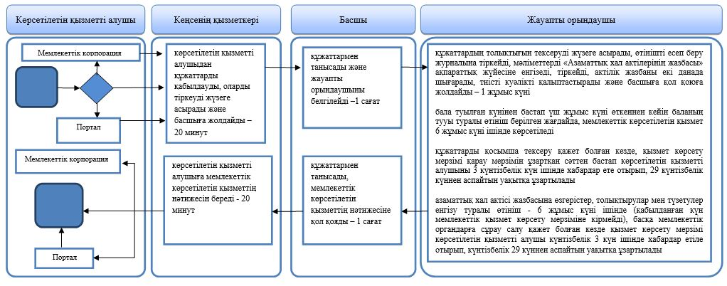

Көрсетілетін қызметті алушы ауылдық округтің әкіміне жүгінген кезде

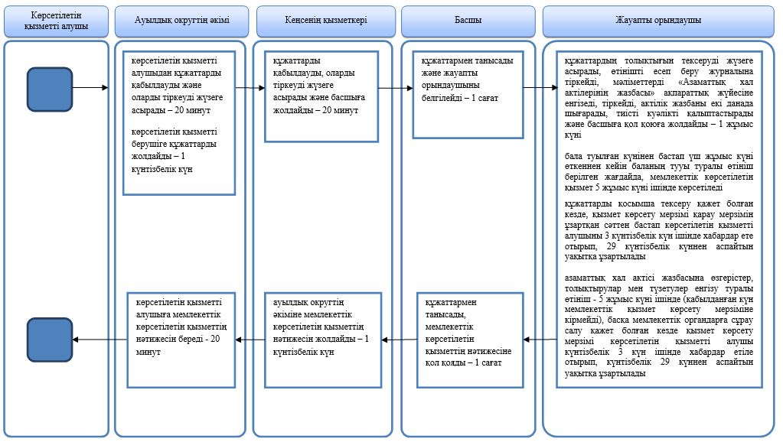

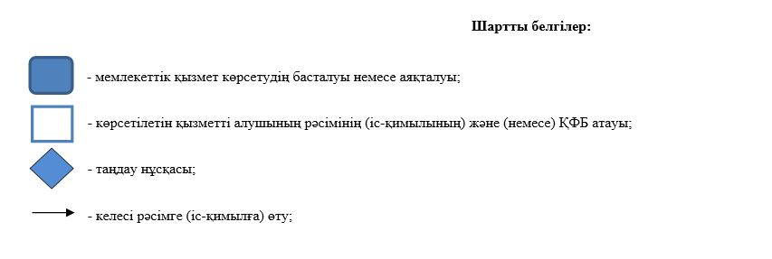

Ақмола облысы әкімдігінің
2017 жылғы 25 желтоқсандағы
№ А-1/600 қаулысына
2-қосымша
"Неке қиюды (ерлі-
зайыптылықты) тіркеу
оның ішінде азаматтық хал
актілер жазбаларына өзгерістер,
толықтырулар мен түзетулер
енгізу" мемлекеттік
көрсетілетін қызмет
регламентіне 2-қосымша
"Неке қиюды (ерлі-зайыптылықты) тіркеу, оның ішінде азаматтық хал актілер жазбаларына өзгерістер, толықтырулар мен түзетулер енгізу" мемлекеттік қызметті көрсету бизнес-процестерінің анықтамалығы
Көрсетілетін қызметті алушы көрсетілетін қызметті берушіге жүгінген кезде

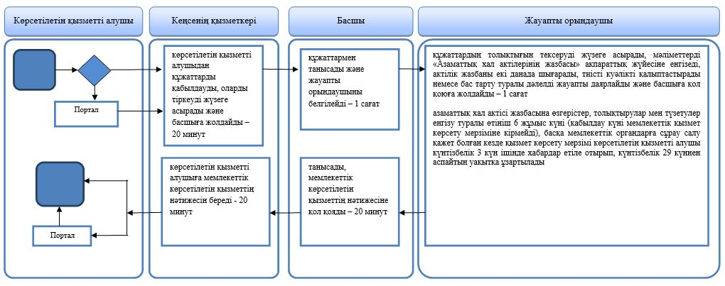

Көрсетілетін қызметті алушы ауылдық округтің әкіміне жүгінген кезде

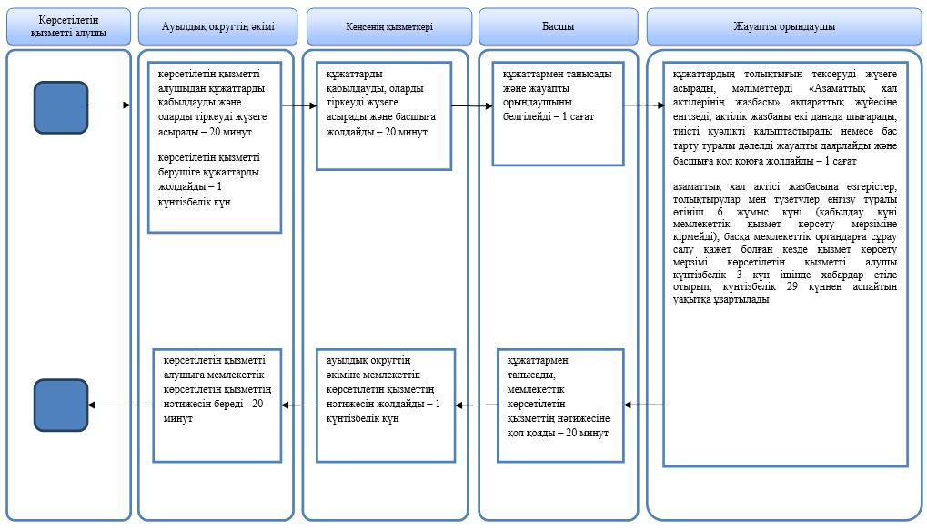

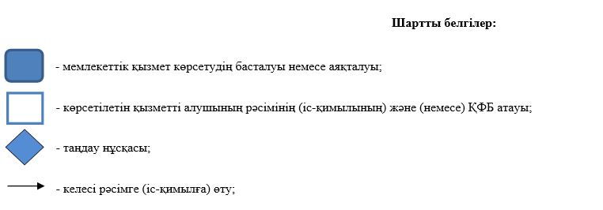

Ақмола облысы әкімдігінің
2017 жылғы 25 желтоқсандағы
№ А-1/600 қаулысына
3-қосымша
"Бала асырап алуды тіркеу,
оның ішінде азаматтық хал
актілері жазбаларына
өзгерістерді, толықтырулар мен
түзетулерді енгізу" мемлекеттік
көрсетілетін қызмет
регламентіне қосымша
"Бала асырап алуды тіркеу, оның ішінде азаматтық хал актілері жазбаларына өзгерістерді, толықтырулар мен түзетулерді енгізу" мемлекеттік қызметті көрсету бизнес-процестерінің анықтамалығы
Көрсетілетін қызметті алушы көрсетілетін қызметті берушіге жүгінген кезде

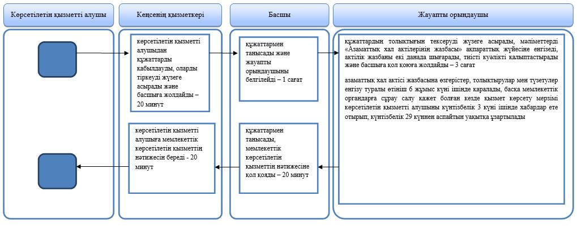

Көрсетілетін қызметті алушы ауылдық округтің әкіміне жүгінген кезде

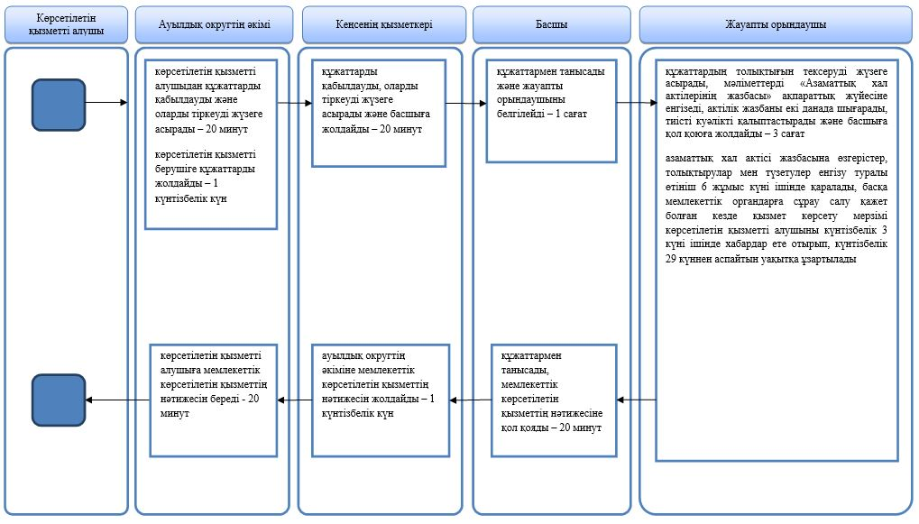

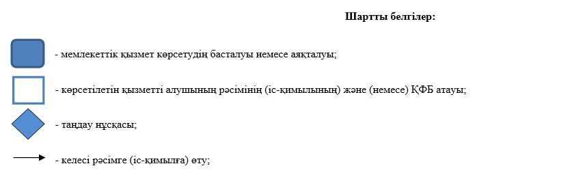

Ақмола облысы әкімдігінің
2017 жылғы 25 желтоқсандағы
№ А-1/600 қаулысына
4-қосымша
"Әкелікті анықтауды тіркеу,
оның ішінде азаматтық хал
актілері жазбаларына өзгерістер,
толықтырулар мен түзетулер
енгізу" мемлекеттік
көрсетілетін қызмет
регламентіне қосымша
"Әкелікті анықтауды тіркеу, оның ішінде азаматтық хал актілері жазбаларына өзгерістер, толықтырулар мен түзетулер енгізу" мемлекеттік қызметті көрсету бизнес-процестерінің анықтамалығы
Көрсетілетін қызметті алушы көрсетілетін қызметті берушіге жүгінген кезде

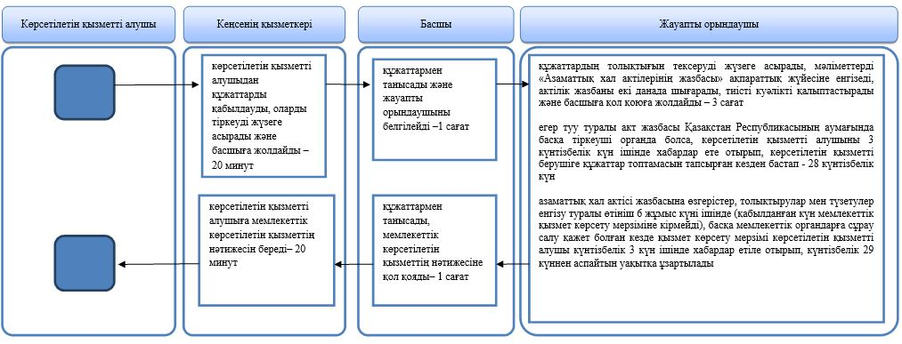

Көрсетілетін қызметті алушы ауылдық округтің әкіміне жүгінген кезде

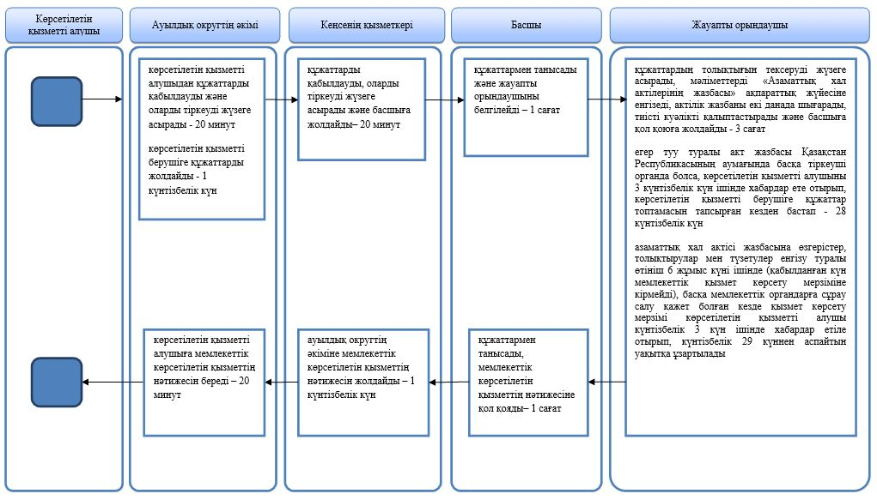

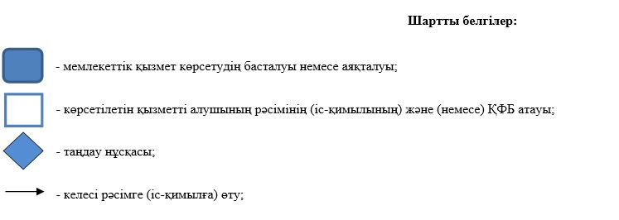

Ақмола облысы әкімдігінің
2017 жылғы 25 желтоқсандағы
№ А-1/600 қаулысына
5-қосымша
"Қайтыс болуды тіркеу, оның
ішінде азаматтық хал актілері
жазбаларына өзгерістерді,
толықтырулар мен түзетулерді
енгізу" мемлекеттік
көрсетілетін қызмет
регламентіне қосымша
"Қайтыс болуды тіркеу, оның ішінде азаматтық хал актілері жазбаларына өзгерістерді, толықтырулар мен түзетулерді енгізу" мемлекеттік қызметті көрсету бизнес-процестерінің анықтамалығы
Көрсетілетін қызметті алушы көрсетілетін қызметті берушіге жүгінген кезде

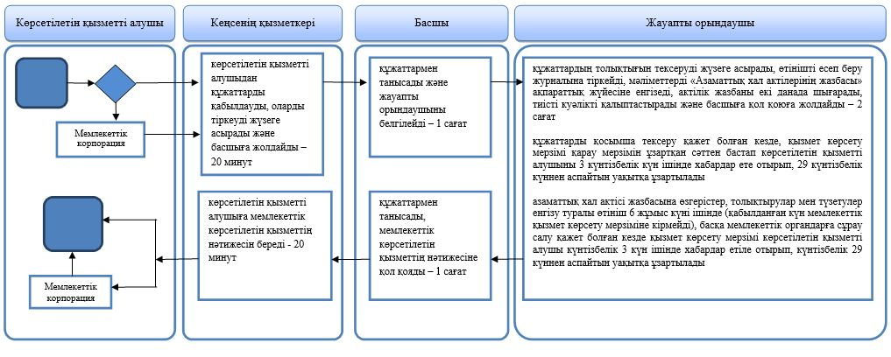

Көрсетілетін қызметті алушы ауылдық округтің әкіміне жүгінген кезде

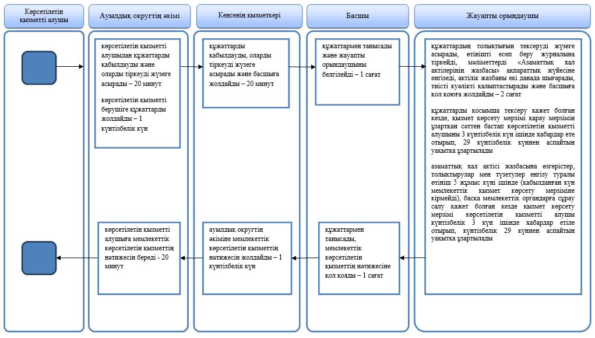

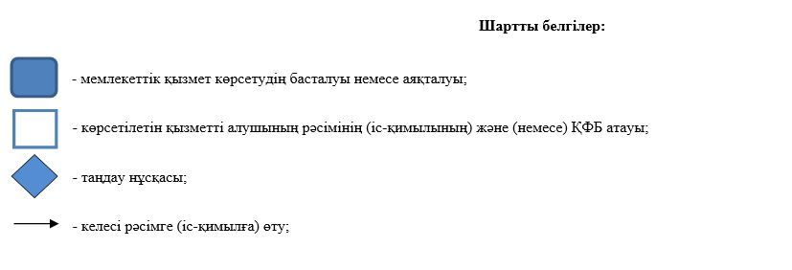

© 2012. Қазақстан Республикасы Әділет министрлігінің «Қазақстан Республикасының Заңнама және құқықтық ақпарат институты» ШЖҚ РМК

